**INFORME Y NOTAS DE ENTREGA**

**NOTA DE RELEASE:**

**APLICACIÓN: EditorDeImagenes**

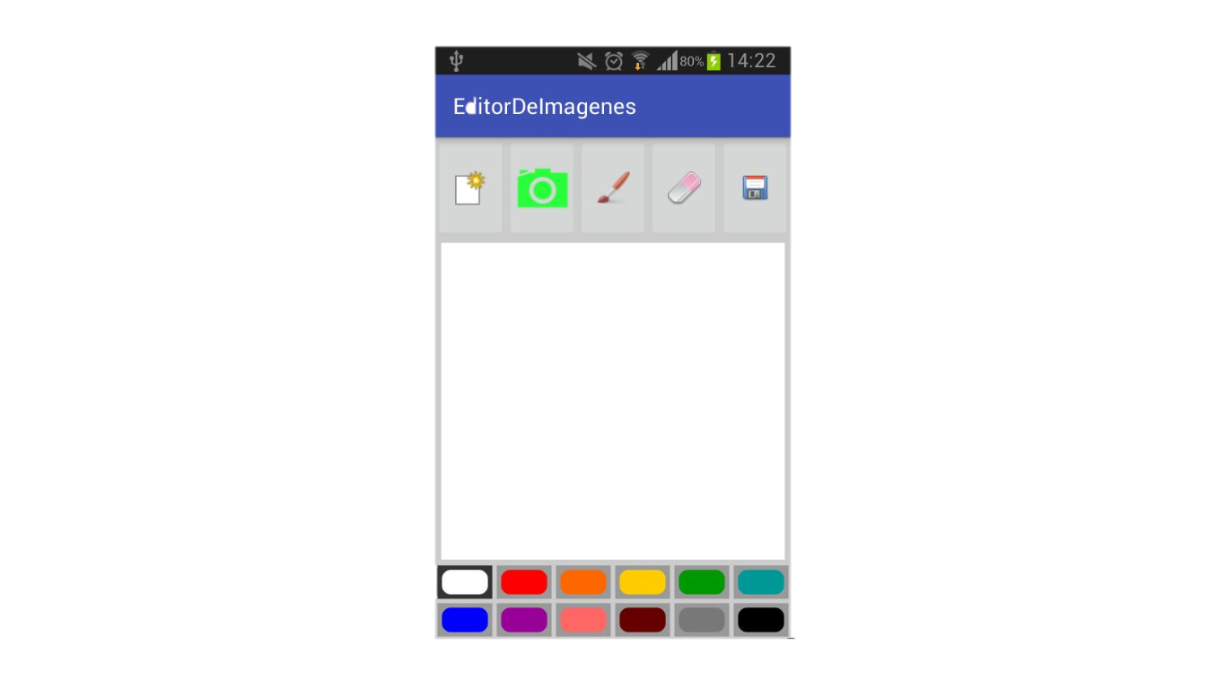

Las funcionalidades disponibles para cualquier Usuario en esta primera entrega de la App son:

* Botón Nuevo:

Con el mismo, se puede recargar el Canvas, para volver a editarlo.

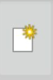

* Botón Cargar:

Con el mismo se puede Acceder a la Galería para cargar cualquier imagen que se desee editar.



* Botón Pincel:

Con el mismo se puede seleccionar el tamaño del trazo que tendrá.

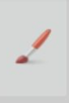

* Botón Borrar:

Seleccionando el mismo se puede borrar la imagen.

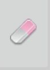

* Botón Guardar:

Presionando el mismo, se pueden guardar los cambios dentro de la Galería.



Además de una paleta de colores para poder seleccionar el color con el que se desea editar el archivo .jpg o .png.

**Defectos Conocidos No Resueltos:**

* La aplicación no permite guardar una imagen en un móvil que no este rooteado, el cual varía según la marca del mismo.
* La imagen cargada en el Canvas, se ve defectuosa.

**Requisitos Para Su Instalación:**

1. Móvil con Android versión 2.3 (Gingerbread) o superior.
2. Espacio de memoria: 2 Mb como mínimo.

**Instructivo:**

1. Abrir el explorador de Internet que más le guste. (Google Chrome, Internet Explorer, etc.)
2. En la barra de dirección, colocar *www.github.com/LuisLenta/EditorDeImagenes*
3. Descargar del repositorio, el archivo EditorDeImagenes.apk.
4. Conectar el móvil por USB a la PC y copiar el archivo descargado, al mismo.
5. Desconectar y buscar el directorio donde fue copiado el archivo.
6. Presionar sobre el mismo y comenzará su instalación.
7. Una vez que haya terminado la instalación, este estará disponible para su uso..

**“Pass/Fail Ratio”:**

|  |  |
| --- | --- |
| **Prueba de Sistema** | **Porcentaje de Aprobación:** |
| **Prueba Nº 1** | **100%** |
| **Prueba Nº 2** | **100%** |
| **Prueba Nº 3** | **100%** |
| **Prueba Nº 4** | **100%** |
| **Prueba Nº 5** | **Doc. Anterior** |
| **Prueba Nº 6** | **80%** |
| **Prueba Nº 7** | **Doc. Anterior** |
| **Prueba Nº 8** | **Doc. Anterior** |
| **Prueba Nº 9** | **100%** |
| **Prueba Nº 10** | **100%** |

**HORAS DE ESFUERZO PARA EL DESARROLLO DEL TRABAJO:**

|  |  |
| --- | --- |
| **INTEGRANTE** | **HORAS** |
| GON, ALEXANDER MATEO | 32 |
| ORECCHINI ALEM, STEFANO | 30 |
| LENTA, LUIS ALEJANDRO | 36 |

**Historial de versiones**

|  |  |  |  |  |
| --- | --- | --- | --- | --- |
| Nombre | Version | Fecha | Observaciones | Autor |
| Administración-de-las-configuraciones | 1.0.0 | 08/05/2017 | Documento de administración de las configuraciones completo(Entregado) | Gon, Alexander |
| Requerimientos-funcionales-del-sistema | 1.0.0 | 08/05/2017 | Documento de requerimientos del sistema(Entregado) | Orecchini, Stefano |
| Requerimientos-funcionales-del-sistema | 1.1.0 | 21/06/2017 | Actualizo:  -Requerimientos-Pruebas de sistema  -Diagrama de Casos de Uso  -Matrices de trazabilidad | Lenta, Luis |
| Diseño de la arquitectura | 1.0.0 | 22/06/2017 | Documento con el diseño de la arquitectura | Lenta, Luis |
| Diseño e implementación | 1.0.0 | 23/06/2017 | Documento con el diseño y la implementación | Gon, Alexander |
| Requerimientos-funcionales-del-sistema | 1.1.1 | 25/06/2017 | Agrego diseño preliminar de la arquitectura | Lenta, Luis |
| Diseño de la arquitectura | 1.1.0 | 26/06/2017 | Merge con Diseño e implementación | Orecchini, Stefano |
| Notas de Entrega | 1.0.0 | 26/06/2017 | Relesae Notes | Gon, Alexander |